贪吃蛇python版实验报告

16信息安全李雨轩

201611123003

一、选题

1.简介：

键盘上下左右控制蛇的前进方向，每吃到一个食物，蛇的长度增加一个单位，并生成一个新的食物，得分scores加一；当蛇撞到边界或自己时，游戏结束。时间time随蛇的步子增加，每走一步time加一。游戏结束后，按下空格键重新开始游戏，按下回车键结束游戏，退出。全程有音乐，退出后音乐也停止。

2.语言与环境：

Python，pyCharm，pygame

二、方案

1.模块：

pygame，sys，random，pyglet

2.数据：

蛇类和食物类

初始化窗口为600*600

像素块为25*25

蛇和食物都是正方形的结点

3.接口：

蛇的身体设置为列表，初始化蛇有5节身体，依次递增。

食物为小正方形，随机生成，一次一个。

字体显示为函数控制。

4.类：

蛇类：初始化了各种有关蛇的属性。一开始初始化方向为向右，初始化蛇身为长度为五的列表。接着在蛇头处添加结点。再删除最后一个结点，判断是否死亡。

食物类：初始化食物小方块，随机设置食物位置，如果蛇吃到了食物，则抹掉了该食物，重新设置食物。

字体：

设置字体，并且可以在窗口中显示。

5．流程：

先绘制窗口，设置窗口名字为“Snake Game”，设置时钟。初始化分数scores和time为0，是否死亡属性为false。初始化蛇类与食物类。当正常运行时，如果检测到键盘上下左右输入了，则改变蛇前进方向。如果碰到四周或者自己的身体，则死亡。死亡后如果按空格键，则重新开始；如果按回车键，则结束进程，游戏结束。

三、关键技术

1.蛇身设为一个列表

self.body = []

**for** x **in** range(5):self.addnode()

1. 音乐的播放

pygame.init()  
pygame.mixer.init()  
sound = pygame.mixer.Sound(**"music.wav"**)  
sound.play()

1. 蛇增长的函数

**def** addnode(self):  
 left, top = (0, 0) **if** self.body:

left, top = (self.body[0].left, self.body[0].top) node = pygame.Rect(left, top, 25, 25)

**if** self.dirction == pygame.K_LEFT: node.left -= 25  
 **elif** self.dirction == pygame.K_RIGHT:  
 node.left += 25  
 **elif** self.dirction == pygame.K_UP:  
 node.top -= 25  
 **elif** self.dirction == pygame.K_DOWN:  
 node.top += 25  
 self.body.insert(0, node)

1. 改变方向但是左右上下不能被逆向更改

**def** chdirection(self, head):  
 LR = [pygame.K_LEFT, pygame.K_RIGHT]  
 UD = [pygame.K_UP, pygame.K_DOWN]  
 **if** head **in** LR + UD:  
 **if** (head **in** LR) **and** (self.dirction **in** LR):

**return**

**if** (head **in** UD) **and** (self.dirction **in** UD):  
 **return** self.dirction = head

1. 结果和效果

基本完成预期效果：

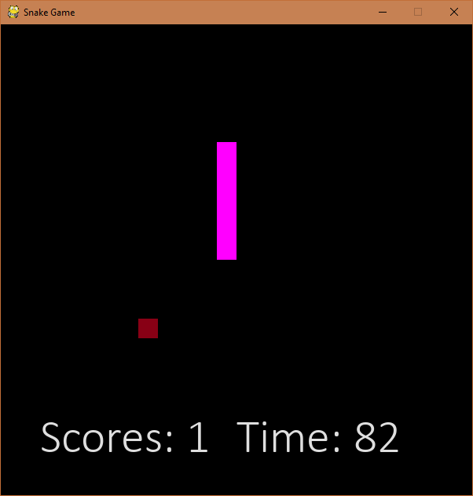

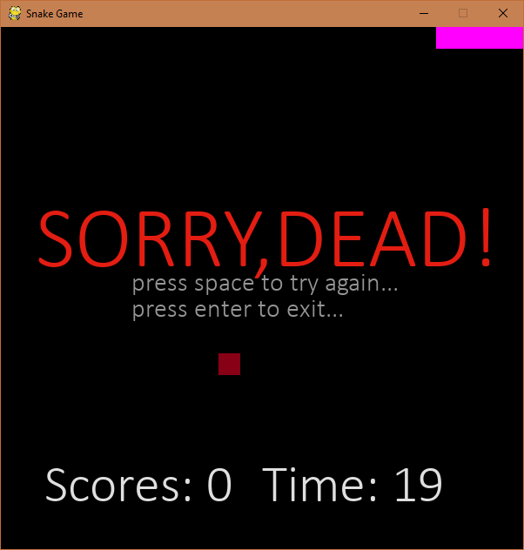

五、总结和不足

这次贪吃蛇的实现对我来说有很大收获，python虽然是一门陌生的语言，但是却与之前学习过的c和c++有很大的相似性，学习起来也就轻松了很多。但是python也确实是一门新的语言，有些规则与c，c++毕竟是不一样的，还是有难度的。而且python的运行环境与vs不一样，运行所需要的库也不一样，这些不一样就造成了python的难度。虽然有些难度，但是学习起来的时候，能把所有的问题挨个解决的感觉也还是很好的。

编程过程中有很多的问题，例如，文字的内容无法直接判断得出，我是一个个的测试，最后找到了最佳位置。加音乐的问题，我修改了好久的bug，一开始使用的pygame.mixer一直都显示有问题，无法打开mp3等，后来请教了老师，老师表示不要用mp3格式。但是我修改了格式，还是显示打不开文件。然后我上网换了另一种方法，运用系统的os来播放音乐，但是os是调用了系统自身的软件，打开了音乐播放器，而且当我游戏结束的时候无法正常关闭音乐。后来又找到了pyglet的模块，尝试使用，问题出现在只能播放音乐或者游戏，二者不能兼得，播放了音乐，游戏就卡住；开始游戏就无法正常播放音乐。最后找到了的方法是换音乐，用了一个纯wav格式的音乐，再次使用pygame的方法，这才成功。最后的教训在于不能直接改后缀名，要么就用正规的软件修改，要么就使用纯正的格式。

在这一次的编写小游戏的过程中，我上网查阅了很多资料，绝大部分是英文的，这让我明白了英文在计算机领域的重要性。并且我认识到了我的不足，在编程过程方面我还有很多不足之处的，以后的道路任重道远，要不断充实自己，丰富自己，感谢老师和同学对我的帮助，通过这次学习，我学习到了很多知识，以及深刻了解到自学和英语的重要性。